**Τεχνικές Πωλήσεων Προϊόντων Πληροφορικής**

**1.1.1 ΕΜΠΟΡΙΟ**

**ΕΡΩΤΗΣΗ 1**

**Να δώσετε τον ορισμό της αγοράς (Market)**

**ΑΓΟΡΑ ΣΕ ΚΑΠΟΙΟ ΚΛΑΔΟ**

ΤΟ ΣΥΝΟΛΟ ΤΩΝ **ΣΥΝΑΛΛΑΓΩΝ** ανάμεσα σε ΠΡΟΜΗΘΕΥΤΕΣ και ΚΑΤΑΝΑΛΩΤΕΣ ΠΡΟΪΟΝΤΩΝ / ΥΠΗΡΕΣΙΩΝ ΤΟΥ ΚΛΑΔΟΥ

**«Η ΑΓΟΡΑ» περιλαμβάνει:**

1. το **ΧΩΡΟ** στον οποίο γίνονται αγορές/πωλήσεις
2. τα **ΑΤΟΜΑ/ ΕΠΙΧΕΙΡΗΣΕΙΣ** που έχουν τη δυνατότητα να αγοράζουν ή να πουλάνε
3. τα **ΠΡΟΪΟΝΤΑ /ΥΠΗΡΕΣΙΕΣ** που μπορούν να αγοραστούν ή να πουληθούν

**ΕΡΩΤΗΣΗ 2**

**Ποιές οι δύο μορφές του Εμπορίου που συναντά κανείς στην σύγχρονη οικονομία κάθε κοινωνίας;**

**ΛΙΑΝΙΚΟ εμπόριο**: πωλήσεις προϊόντων/υπηρεσιών απευθείας στους καταναλωτές παράδειγμα: καταστήματα που πωλούν υπολογιστές/λογισμικό (media market, πλαίσιο, ηλεκτρονική, κ.λ.π).

**ΧΟΝΔΡΙΚΟ εμπόριο :**πωλήσεις προϊόντων/υπηρεσιών σε επιχειρήσεις που μεταπωλούν τα προϊόντα σε καταναλωτές

παράδειγμα: εταιρίες εισαγωγής υπολογιστών σε μεγάλες ποσότητες που διαθέτουν στα καταστήματα.

**ΕΡΩΤΗΣΗ 3**

**Τι σημαίνει ο όρος «ΑΝΤΑΓΩΝΙΣΜΟΣ» (Competition)**

Άτομα/εταιρίες που προσφέρουν στην αγορά τα ίδια ή παρεμφερή προϊόντα/υπηρεσίες με τις δικές μας.

**1.1.2 ΠΡΟΪΟΝΤΑ –ΥΠΗΡΕΣΙΕΣ**

**ΑΓΑΘΑ**: προϊόντα με φυσική υπόσταση (υπολογιστές, πακέτα λογισμικού, σκληροί δίσκοι).

**ΥΠΗΡΕΣΙΕΣ** : άυλες (π.χ παροχή εκπαίδευσης σε θέματα πληροφορικής, επισκευή υπολογιστών, χρήση του Διαδικτύου, ανάπτυξη εφαρμογής κατά παραγγελία του πελάτη).

**ΕΡΩΤΗΣΗ 4**

**Ποια η διαφορά των εννοιών : ΑΓΑΘΑ κ ΥΠΗΡΕΣΙΕΣ;**

**ΑΓΑΘΑ-ΠΡΟΪΟΝΤΑ :**

**απαιτούν ΜΕΤΑΦΟΡΑ – ΑΠΟΘΗΚΕΥΣΗ – ΣΥΝΤΗΡΗΣΗ κ.λ.π – ΔΕΝ ΑΠΑΙΤΕΙ ΜΟΝΙΜΗ ΣΧΕΣΗ ΜΕ ΤΟΝ ΠΕΛΑΤΗ – Η ΑΓΟΡΑ ΓΙΝΕΤΑΙ ΜΙΑ ΦΟΡΑ**

**ΥΠΗΡΕΣΙΕΣ :**

**ΠΑΡΑΓΟΝΤΑΙ – ΠΩΛΟΥΝΤΑΙ – ΜΕΤΑΒΙΒΑΖΟΝΤΑΙ (ΔΕΝ ΜΕΤΑΦΕΡΟΝΤΑΙ) – ΚΑΤΑΝΑΛΩΝΟΝΤΑΙ ΤΗΝ ΙΔΙΑ ΣΤΙΓΜΗ (ΔΕΝ ΑΠΟΘΗΚΕΥΟΝΤΑΙ) - ΑΠΑΙΤΕΙ ΜΙΑ ΠΙΟ ΜΟΝΙΜΗ ΣΧΕΣΗ ΜΕ ΤΟΝ ΠΕΛΑΤΗ – ΜΙΑ ΕΠΙΧΕΙΡΗΣΗ ΥΠΗΡΕΣΙΩΝ ΠΟΥΛΑΕΙ ΤΟ ΧΡΟΝΟ ΤΟΥ ΠΡΟΣΩΠΙΚΟΥ ΤΗΣ**

**ΕΡΩΤΗΣΗ 5**

**Πότε ένα προϊόν χαρακτηρίζεται βιομηχανικό και πότε καταναλωτικό;**

Η διάκριση έχει να κάνει με τη χρήση του προϊόντος.

Αν το προϊόν χρησιμοποιείται για την παραγωγική διαδικασία χαρακτηρίζεται **ΒΙΟΜΗΧΑΝΙΚΟ,** αν χρησιμοποιείται στην τελική κατανάλωση χαρακτηρίζεται**ΚΑΤΑΝΑΛΩΤΙΚΟ.**

Το ίδιο προϊόν π.χ ένα αυτοκίνητο, χαρακτηρίζεται ως ΚΑΤΑΝΑΛΩΤΙΚΟ ΠΡΟΪΟΝ αν χρησιμοποιείται από ιδιώτη και ως ΒΙΟΜΗΧΑΝΙΚΟ αν χρησιμοποιείται από μία επιχείρηση για την μεταφορά του προσωπικού.

**ΔΡΑΣΤΗΡΙΟΤΗΤΑ 1**

**Να αναφέρετε προϊόντα ή υπηρεσίες πληροφορικής που καλύπτουν τις παρακάτω ανάγκες:**

**Α. Ατομικές και Οικογενειακές**

Διασκέδαση

Επικοινωνία

Ενημέρωση

Εκπαίδευση

Προσωπικά Οικονομικά

**Β. Επαγγελματικές**

Δακτυλογράφηση - Επιστολές

Αναζήτηση Πληροφοριών

Αποθήκευση και Διαχείριση

Εξυπηρέτηση Πελατών

Λογιστικά

Ανάγκες συγκεκριμένου επαγγέλματος

**Γ. Επιχειρήσεων**

Εξυπηρέτηση Προσωπικού

Έλεγχος Παραγωγής

Παρακολούθηση Αποθήκης

Παρακολούθηση Προμηθευτών

Σχεδίαση Νέων Προϊόντων

Διαφήμιση

**ΔΡΑΣΤΗΡΙΟΤΗΤΑ 2**

**Να καταγράψετε και να οργανώσετε σε κατηγορίες τα προϊόντα πληροφορικής.**

(Για να βοηθηθείτε προτείνεται να επισκεφθείτε στο Διαδίκτυο την τοποθεσία της εταιρίας [ΠΛΑΙΣΙΟ](http://www.plaisio.gr/) http://www.plaisio.gr/).

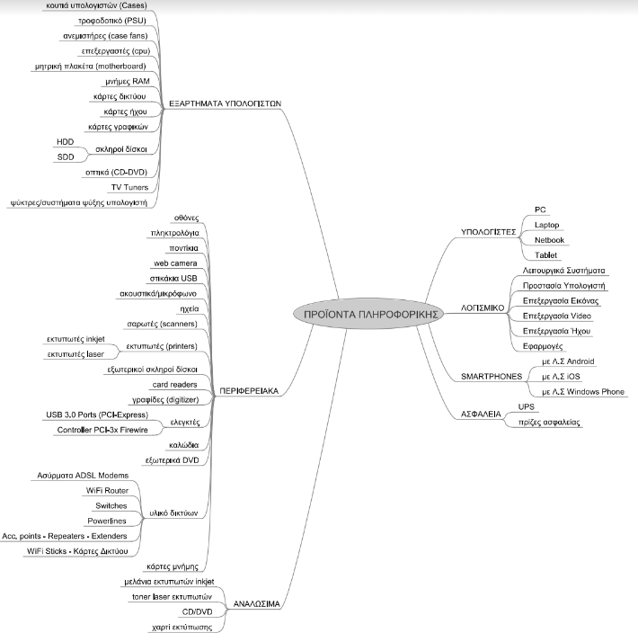

**ΕΡΩΤΗΣΗ 6**

**Σε ποιές κατηγορίες μπορούμε να χωρίσουμε τα προϊόντα πληροφορικής;**

**Να αναφέρετε μερικά προϊόντα από κάθε κατηγορία.**

**ΔΡΑΣΤΗΡΙΟΤΗΤΑ 3**

Επισκεφτείτε τις επόμενες ιστοσελίδες, περιγράψτε συνοπτικά τις υπηρεσίες πληροφορικής που προσφέρουν

<https://ype.aegean.gr/>

<https://www.tuc.gr/services.html>

<http://www.gnomon.com.gr/el/yperesies>

<http://www.yourpartner.gr/>

<https://compustar.gr/>

<http://www.pyrseia.gr/>

<https://www.ucy.ac.cy/iss/index.php/el/>

**ΕΡΩΤΗΣΗ 7**

**Να αναφέρετε Υπηρεσίες πληροφορικής.**

[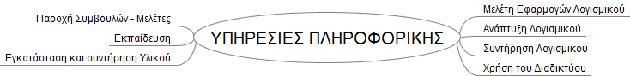](http://2.bp.blogspot.com/-2DnG43aQj4Q/VggqZWN3uSI/AAAAAAAAA9Q/S0LiuY8pVpk/s1600/serv.png)

**ΕΡΩΤΗΣΗ 8**

**Να εξηγήσετε τις επόμενες έννοιες:**

* ΠΑΡΑΓΩΓΟΙ (Producers)
* ΠΡΟΜΗΘΕΥΤΕΣ (Suppliers)
* ΠΑΡΟΧΕΙΣ ΥΠΗΡΕΣΙΩΝ (Service Providers)
* ΚΑΤΑΝΑΛΩΤΕΣ (Consumers)

**ΕΡΩΤΗΣΗ 9**

**Δοκιμάστε να χωρίσετε τους ΚΑΤΑΝΑΛΩΤΕΣ πληροφορικής σε κατηγορίες (κριτήριο να είναι οι διαφορετικές ανάγκες και τα χρήματα που μπορούν να ξοδέψουν για προϊόντα και υπηρεσίες πληροφορικής).**

**Απ. σ. 18 σχολ. βιβλίου**

**1.** Έφηβοι - Μαθητές

**2.** Σπουδαστές - Φοιτητές

**3.** Οικογενειάρχες

**4.** Ελεύθεροι Επαγγελματίες

**5.** Μικρές Επιχειρήσεις

**6.** Μεγάλες Εταιρίες - Βιομηχανίες - Τράπεζες

**7.** Δήμοι

**8.** Δημόσιοι Οργανισμοί - Επιχειρήσεις

**9.** Υπουργεία

**ΕΡΩΤΗΣΗ 10**

**Εντοπίστε διαφορές μεταξύ πωλήσεων βιομηχανικών προϊόντων και πωλήσεων καταναλωτικών προϊόντων.**

**Απ. σ. 19-20 σχ.βιβλίου**

**Βιομηχανικά προϊόντα**

* χρησιμοποιούνται στην παραγωγική διαδικασία άλλων προϊόντων ή υπηρεσιών.
* μικρός κύκλος πελατών απορροφά μεγάλο ποσοστό των συνολικών πωλήσεων.
* σταθερές σχέσεις μεταξύ παραγωγών πελατών.
* Έμμεση ζήτηση: η ζήτηση εξαρτάται από την ζήτηση των τελικών καταναλωτικών προϊόντων, για την παραγωγή των οποίων χρησιμοποιούνται ενδιάμεσα τα βιομηχανικά προϊόντα.

**Καταναλωτικά προϊόντα**

* προορίζονται για ατομική / οικογενειακή χρήση
* μικρός κύκλος πελατών / μικρό ποσοστό των συνολικών πωλήσεων ανά καταναλωτή
* δεν απαιτούνται σταθερές σχέσεις μεταξύ προμηθευτών / καταναλωτών
* άμεση ζήτηση προϊόντων από τους καταναλωτές

**ΚΟΣΤΟΣ – ΚΕΡΔΟΣ**

**Παραγωγός** : τιμή ανά μονάδα προϊόντος **Χ** (Χονδρική)

**Προμηθευτής**  : τιμή ανά μονάδα προϊόντος **Χ + Κέρδος** (Λιανική)

**Κόστος Προϊόντος = Σύνολο Εξόδων Παραγωγής ανά μονάδα προϊόντος**

**Κέρδος Παραγωγού = Τιμή Χονδρικής - Κόστος**

**Κέρδος Προμηθευτή = Τιμή Λιανικής - Τιμή Χονδρικής**

**(από τα χρήματα αυτά όμως πληρώνονται τα έξοδα του προμηθευτή για μισθούς, ενοίκια, ΔΕΗ, κ.α)**

**ΕΡΩΤΗΣΗ 11**

**Τι είναι ο «ΚΥΚΛΟΣ ΖΩΗΣ ΠΡΟΪΟΝΤΩΝ ΚΑΙ ΥΠΗΡΕΣΙΩΝ»;**

Τα προϊόντα και οι υπηρεσίες έχουν περιορισμένο χρόνο ζωής: συγκεκριμένους κύκλους ζωής.

Ο κύκλος ζωής ενός προϊόντος είναι η περίοδος από την εισαγωγή του προϊόντος στην αγορά μέχρι την τελική απόσυρσή του και είναι χωρισμένη στις εξής **φάσεις** :

[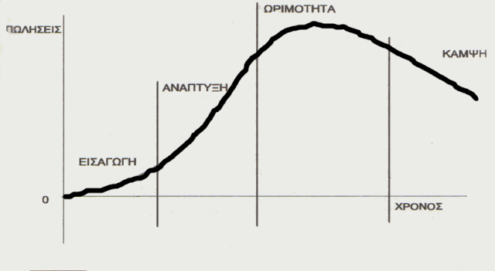](http://1.bp.blogspot.com/-XYFlhPE4EZg/VgxniEsUCCI/AAAAAAAAA9c/DxUlS79wQOU/s1600/kz.png)

**ΕΡΩΤΗΣΗ 12**

**Ποιες είναι οι φάσεις του κύκλου ζωής ενός προϊόντος;**

Βλ. σχ. παραπάνω

**ΔΡΑΣΤΗΡΙΟΤΗΤΑ 4**

**Βρείτε ποια κατηγορία ταιριάζει σε κάθε μια από τις παρακάτω περιπτώσεις:**

* + Η Μαρία είναι φοιτήτρια Αγγλικής Φιλολογίας. Θέλει έναν υπολογιστή για να έχει πρόσβαση στο internet και να κάνει γραπτές εργασίες. Οι εργασίες συνήθως είναι κείμενο 3000 - 6000 λέξεις. Αρκετά Σαββατοκύριακα επιστρέφει στη Χαλκίδα. Θέλει να μπορεί να συνεχίσει να δουλεύει τις εργασίες της.
  + Ο Νίκος είναι αρχιτέκτονας. Χρησιμοποιεί **το AutoCAD** στη δουλειά του. Είναι βαριά εφαρμογή. Χρειάζεται και αρκετά μεγάλη οθόνη. Καλό θα ήταν να μπορεί να δουλεύει και σπίτι, αλλά το βασικό είναι να διαμορφώσει πολύ καλά το περιβάλλον εργασίας στο γραφείο!
  + Η Ελένη είναι μητέρα δύο φοιτητών. Ανακάλυψε **το viber** και το **skype** για να επικοινωνεί με τα παιδιά της. Έφτιαξε και **facebook** ενώ της αρέσει και το **YouTube**